**Спасибо всем, кто выполнил задания с душой и творчески, привлек своих родителей! «Vivre de joie» - радоваться жизни – характерная черта французов, а теперь, я надеюсь, появится и у вас.**

*Дополнительная лексика*

**remporter la victoire = gagner ≠ perdre un match** выиграть матч ≠ проиграть

**suivre (= regarder)** un match смотреть матч

**faire du vélo/du VTT (= vélo tout terrain)** кататься на велосипеде / на горном велосипеде

**faire de la marche ou de la randonnée sur un chemin (un sentier) à la campagne ou en montagne** заниматься ходьбой или длительными прогулками по дороге(тропинке) в деревне или в горах

**faire de la course** заниматься бегом

**skier/ faire du ski sur une piste en montagne** кататься на лыжах на лыжной дорожке в горах

**nager / faire de la natation dans une piscine** плавать в бассейне

**faire de la voile sur un lac ou sur la mer** заниматься парусным спортом на озере или на море.

**jouer en équipe** играть в команде

**1. Переведите предложения**

Qui a gagné le match? A quelle heure commence le match?Qu'est-ce que tu penses du joueur Espagnol?

Le joueur Espagnol a une assez bonne technique.

**2. C’est le meilleur**! **Regardez le et donnez les directives aux positions des personage suivants**.Найдите тексты к картинкам. Перевод обязателен:

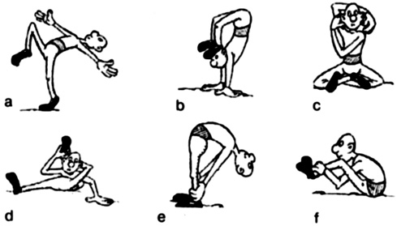

-  Levez la jambe droite. Pliez le genou droit. Renversez le corps en arrière. Ecartez les bras. Etirez-les en arrière.  
-  Posez les mains à terre. Relevez les jambes en l’air. Repliez les jambes derrière la tête. Passez les pieds sur la tête.  
-  Asseyez-vous. Croisez les jambes. Passez le bras droit derrière la tête et repliez-le vers le bas. Collez le bras gauche au corps et touchez l’oreille droite.  
-  Asseyez-vous. Posez la main gauche au sol. Allongez la jambe droite. Passez la jambe gauche derrière la tête. Tenez-la de la main droite.  
-  Vous êtes debout. Renversez le corps en arrière. Etirez les bras en arrière.  
-  Vous êtes assis. Penchez le corps en avant. Courbez votre dos. Passez vos bras sous vos jambes et tenez-les. Mettez-vous en boule.

**3. Completez les réponses en mettant des mots suivants**: ***velo, patins, stade, raquette,* *nager, ballon***

1. - Tu pourrais faire du tennis.

- Oui, mais je n’ai pas de ….

2. – Va jouer au football!

- J’aimerais bien, mais le …. est fermé!

3. – Tu viens avec nous à la piscine?

- Désolé, je ne sais pas …. !

4. Viens faire du velo avec nous!

- Je voudrais bien, mais je n’ai pas de …. !

5. – Pourquoi tu ne fais pas de basketball?

- Je n’ai pas de …. !

6. – On va t’apprendre à patiner!

- Malheureusement, je n’ai pas de …. !

**4. Classez en deux categories: *hockey sur glace, natation, ski, patinage, surf, voile, cyclisme, course,***

***haltérophilie, randonnée, escalade, rugby***

1. Les sports d’été \_\_\_\_\_\_\_\_\_\_\_\_\_\_\_\_\_\_\_\_\_\_\_\_\_\_\_\_\_\_\_\_\_\_\_\_\_\_\_\_\_\_\_\_\_\_\_
2. Les sports d’hiver \_\_\_\_\_\_\_\_\_\_\_\_\_\_\_\_\_\_\_\_\_\_\_\_\_\_\_\_\_\_\_\_\_\_\_\_\_\_\_\_\_\_\_\_\_

**5. Qu'est-ce qu'ils pratiquent? Напишите фразы к картинкам с глаголом pratiquer**

1. 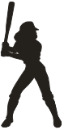 2.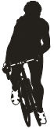 3. 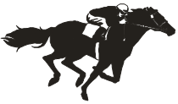 4. 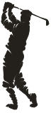 5.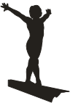6.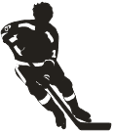 7.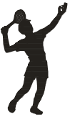 8. 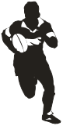 9. 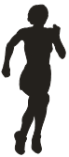 10. 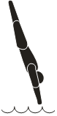

11.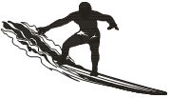 12. hello_html_m28dfd4d.png 13.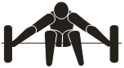 14.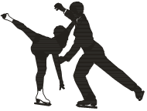 15.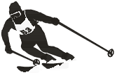

le baseball, le patinage artistique, l’équitation (f), l’ haltérophilie (f), le surf, le cyclisme (il pratique du velo), la gymnastique, la course, le surf, le hockey, il plonge, il fait du golf, il nage (une natation), le tennis, le ski, le rugby

**6. Lisez et traduisez**

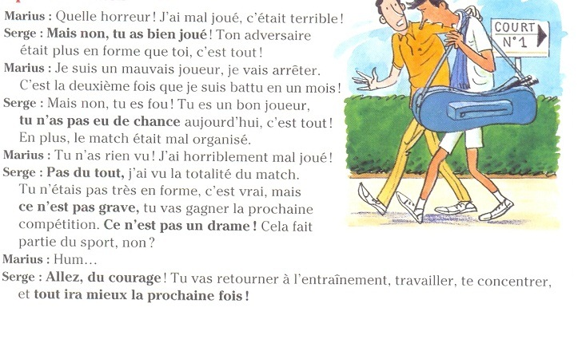

**Нет первого задания – Будаев И., Розметова Н., Барбышев А. , Клепов Д., Куприянов Д., Холодков К.**

**Нет второго задания - Будаев И., Розметова Н., Барбышев А. , Клепов Д., Куприянов Д., Цветкова А., Емельянова П., Шеломенцев А., Меньщикова А. , Сметанников А., Ашихмина К., Малютин И.**

**Присылать не надо. Сроки вышли.**

**Задания должны выполнять в установленные сроки, с оценками ознакомлю после выполнения этого задания. Н.А.**